Дата: 11.09.2024 Клас: 9-А

Предмет: Англійська мова

Тема: Ми такі різні.

Мета: формувати навички вживання лексичних одиниць по темі; удосконалювати навички читання, аудіювання й усного монологічного мовлення; розвивати пізнавальні інтереси учнів; виховувати інтерес до самостійного пошуку потрібної інформації, а також загальну культуру учнів.

Вчитель: Руда Д.В.

Хід уроку

1.Greeting

Good afternoon, dear children! I’m glad to see you. Are you ready to start our

lesson? All set?

2. Wаrm up / Listening

Уважно слухати аудіо трек і дати відповідь на питання вчителя [**впр**](https://www.youtube.com/watch?v=Q_DuftXzaJk) **1 стр 15.**

3. Speaking

1. What makes you different from your friends? 2. How do you feel about being different? 3. Do you think differences are good or bad? 4. Can you share a time when someone was very different from you? 5. What is something unique about your culture? 6. How do you celebrate your differences with others?

4. Повторення

Повторення грам часів.

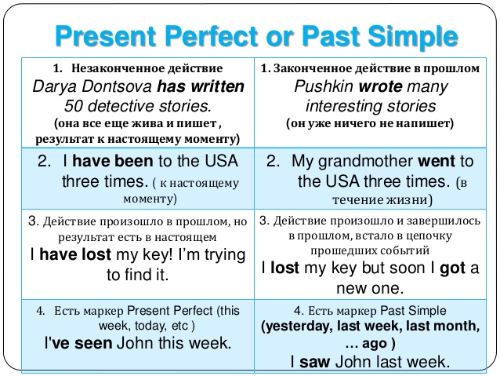

5. Writing

Впр 8/9 стр 10.

6. Homework

1. Письмово виконати вправу 9 (b) стр 10.